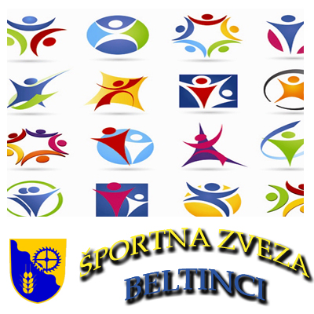

ŠPORTNA ZVEZA BELTINCI
razpisuje predlog za podelitev

ŠPORTNEGA PRIZNANJA OBČINE BELTINCI
za leto 2020

I. Ime in priimek predlagatelja:

Predlagatelj:
Naslov:
Telefon:
E-mail:

II. Za podelitev športnega priznanja občine Beltinci predlagamo:

b) ekipo

Naziv kluba:
Ime ekipe:
Naslov:

Predlagano priznanje: obkroži
1. Vrhunski mednarodni dosežek | 2. Pomembni tekmovalni  dosežki v športu | 3. Življenjsko delo ali izjemen  prispevek pri razvoju športa

(Naštejte dosežke in podajte obrazložitve)

Pri tekmovalnih dosežkih vpišite tudi število ekip v posameznih tekmovalnih kategorijah

V ___________________, dne __________

žig: podpis predlagatelja:

___________________________________________________________________________
Predlog ožigosajte in podpišite ter po navadni pošti pošljite na naslov:
Športna zveza Beltinci, Mladinska ulica 2, 9231 Beltinci
ali ga oddajte v poštni predal ŠZ, ki je na Občini Beltinci
najkasneje do petka, 18. 1. 2021.
Elektronsko verzijo pošljite na e-naslov: pozderec.9@gmail.com

